第十一 Web表单
- 表单的常规处理
先进行注册，然后在服务端对提交的数据进行验证，把验证信息显示在页面上。
from flask import Flask, render_template,request
app = Flask(__name__)
app.secret_key = '1234567'
@app.route('/', methods=('GET', 'POST'))
def login():
return render_template("reg.html")
@app.route('/reg', methods=('GET', 'POST'))
def reg():
username = request.form['username']
print(username)
if username==None or username=="":
usernameError="用户名不能为空!"
else:
usernameError=""
print(username)
userpwd=request.form['userpwd']
if len(userpwd)<6 or len(userpwd)>10:
pwderror="用户的密码长度为6-10"
else:
pwderror=""
return render_template("reg.html",usernameError2=usernameError,pwderror=pwderror)
if __name__=="__main__":
app.run(debug=True)
静态页面：
<!DOCTYPE html>
<html lang="en">
<head>
<meta charset="UTF-8">
<title>注册页面</title>
</head>
<body>
<form action="{{url_for('reg')}}" method="post">
<table>
<tr>
<td>请输入用户名:</td>
<td><input type="text" name="username"/></td>
<td>{{ usernameError2 }}</td>
</tr>
<tr>
<td>请输入密码:</td>
<td><input type="text" name="userpwd"/></td>
<td>{{ pwderror }}</td>
</tr>
<tr>
<td></td>
<td><input type="submit" value="注册"/></td>
<td></td>
</tr>
</table>
</form>
</body>
</html>

- Flask-WTF
在flask中，request.form能获取POST请求中提交的表单数据.
Flask-WTF（http://pythonhosted.org/Flask-WTF）扩展可以把处理Web表单的过程变成一种愉悦的体验，这个扩展对独立的WTFForms(http://wtforms.simplecodes.com)包进行了封装，方便集成到Flask程序中。https://pythonhosted.org/Flask-WTF/api.html
- 安装 Flask-WTF
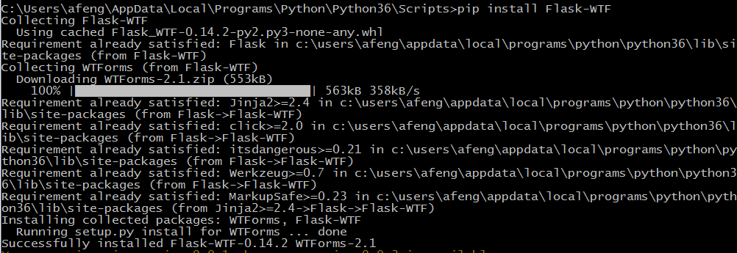
使用Flask-WTf时，每个web表单都由一个继承Form的类表示，这个类定义表单中的一组字段，每个字段都用对象表示，字段对象可附属一个或者多个验证函数，验证函数用来验证用户提交的输入值是否符合要求。
- 一个简单的web表单
用Flask-WTF实现它。这个表单只有一个文字输入框，并且当输入用户名为”admin”时才返回成功。WTForms让我们在后端代码中定义表单类，并列出表单的字段和相应的验证规则。现在让我们先定义一个MyForm类：
from flask_wtf import FlaskForm
from wtforms import StringField
from wtforms.validators import DataRequired
class MyForm(FlaskForm):
user = StringField('请输入用户名:', validators=[DataRequired()])
表单类MyForm定义个了一个字符型字段，也就是一个文字输入框”user”。StringField的第一个参数”Username”指定了该字段的显示名，第二个参数指定了验证规则。这是一个列表，也就是你可以对一个字段定义多个验证规则，上例中我们使用了”wtforms.validators.DataRequired”验证，也就是代表了该字段为必填项，表单提交时必须非空。
下一步，我们写个视图函数login来使用MyForm表单。
from flask import Flask, render_template
app = Flask(__name__)
app.secret_key = '1234567'
@app.route('/login', methods=('GET', 'POST'))
def login():
form = MyForm()
if form.validate_on_submit():
# if form.user.data == 'admin':
if form.data['user'] == 'admin':
return 'Admin login successfully!'
else:
return 'Wrong user!'
return render_template('login.html', form=form)
有了这个”form.validate_on_submit()”方法，我们就不用像之前一样通过请求方法是否为”POST”来判断表单是否提交。在表单提交后，我们可以用表单对象的data属性来获取提交内容，这个”form.data”是一个字典类型。上例中，它只有一个字段，也就是”user”。我们同样也可以用”form.user.data”获取”user”字段的值。在非提交状态下，我们就渲染模板，并且往模板中传入表单对象。
最后让我们写”login.html”模板来显示这个表单。
<form method="POST" action="{{ url_for('login') }}">
{{ form.hidden_tag() }}
{{ form.user.label }}: {{ form.user(size=20) }}
<input type="submit" value="登录">
</form>
表单中，”form.hidden_tag()”会生成一个隐藏的”<div>”标签，其中会渲染任何隐藏的字段，最主要的是CSRF字段。这个CSRF（Cross-Site Request Forgery跨站请求伪造）是一种通过伪装来自受信任用户的请求，来发送恶意攻击的方法，具体内容大家可以在网上搜到。WTForms默认开启CSRF保护，如果你想关闭它（建议不要这样做），可以在实例化表单时传入参数，比如”form = MyForm(csrf_enabled=False)”。
“form.user.label”会输出”user”字段的显示名，即上例中的”Username”；”form.user”会输出一个”text”类型的”<input>”标签，它的参数”size=20″会成为这个”<input>”标签里的属性。所以上面的模板内容在渲染后，会被转换为下面这段HTML代码：
<form method="POST" action="/login">
<div style="display:none;"><input id="csrf_token" name="csrf_token" type="hidden" value="1458707165##33a1f1384d3c12dca29cce5e8ccf6e4d21f5f28f"></div>
<label for="user">Username</label>: <input id="user" name="user" size="20" type="text" value="">
<input type="submit" value="Submit">
</form>

让我们运行上面的代码，并且测试下。有没有看到下面的表单？
当我们输入”admin”时，返回成功；输入其他字符串时，返回失败；而不输入直接提交，会返回表单页。是不是很神奇？
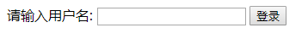
2、验证规则
WTForms同样提供了大量内置的验证规则，它们都放在”wtforms.validators”包下，上例中的表单只包含了一个字符类型的字段，WTForms提供了大量内置的字段类型，来便于我们创建表单项，它们都放在”wtforms.fields”包下。下面，我们创建一个用户注册表单类，并将常用的字段类型都包括在其中，为了方便理解，描述就直接写在注释里：
验证规则 | 说明
DataRequired | 验证必填项
Email | 验证邮件地址格式
EqualTo | 验证必须同另一个字段值相同，它需传入另一个字段的名称”fieldname”
Length | 验证输入字符串长度，它有两个参数：”min”最小长度，”max”最大长度，缺省的话就不检查
NumberRange | 验证输入数值的范围，它有两个参数：”min”最小值，”max”最大值，缺省的话就不检查
URL | 验证URL格式
IPAddress | 验证IP地址格式，默认IPV4，你可以传入”ipv6=True”来验证IPV6地址
MacAddress | 验证Mac地址格式
AnyOf | 传入一个列表作为参数，验证是否匹配列表中的任一值
NoneOf | 传入一个列表作为参数，验证是否与列表中的所有值都不同
Regexp | 正则表达式验证，需传入一个正则表达式，它还有一个flags参数，如果你传入”re.IGNORECASE”，就会忽略大小写

3、表单字段类型
上例中的表单只包含了一个字符类型的字段，WTForms提供了大量内置的字段类型，来便于我们创建表单项，它们都放在”wtforms.fields”包下。下面，我们创建一个用户注册表单类，并将常用的字段类型都包括在其中，为了方便理解，描述就直接写在注释里：
from flask_wtf import FlaskForm
from wtforms.fields import (StringField, PasswordField, DateField, BooleanField,
SelectField, SelectMultipleField, TextAreaField,
RadioField, IntegerField, DecimalField, SubmitField)
from wtforms.validators import DataRequired, Length, Email, EqualTo, NumberRange
class RegisterForm(FlaskForm):
# Text Field类型，文本输入框，必填，用户名长度为4到25之间
username = StringField('Username', validators=[Length(min=4, max=25)])
# Text Field类型，文本输入框，Email格式
email = StringField('Email Address', validators=[Email()])
# Text Field类型，密码输入框，必填，必须同confirm字段一致
password = PasswordField('Password', [
DataRequired(),
EqualTo('confirm', message='Passwords must match')
])
# Text Field类型，密码输入框
confirm = PasswordField('Repeat Password')
# Text Field类型，文本输入框，必须输入整型数值，范围在16到70之间
age = IntegerField('Age', validators=[NumberRange(min=16, max=70)])
# Text Field类型，文本输入框，必须输入数值，显示时保留一位小数
height = DecimalField('Height (Centimeter)', places=1)
# Text Field类型，文本输入框，必须输入是"年-月-日"格式的日期
birthday = DateField('Birthday', format='%Y-%m-%d')
# Radio Box类型，单选框，choices里的内容会在ul标签里，里面每个项是(值，显示名)对
gender = RadioField('Gender', choices=[('m', 'Male'), ('f', 'Female')],
validators=[DataRequired()])
# Select类型，下拉单选框，choices里的内容会在Option里，里面每个项是(值，显示名)对
job = SelectField('Job', choices=[
('teacher', 'Teacher'),
('doctor', 'Doctor'),
('engineer', 'Engineer'),
('lawyer', 'Lawyer')
])
# Select类型，多选框，choices里的内容会在Option里，里面每个项是(值，显示名)对
hobby = SelectMultipleField('Hobby', choices=[
('swim', 'Swimming'),
('skate', 'Skating'),
('hike', 'Hiking')
])
# Text Area类型，段落输入框
description = TextAreaField('Introduction of yourself')
# Checkbox类型，加上default='checked'即默认是选上的
accept_terms = BooleanField('I accept the Terms of Use', default='checked',
validators=[DataRequired()])
# Submit按钮
submit = SubmitField('Register')
from flask_wtf import FlaskForm
from flask import Flask
from flask import render_template
from flask import flash,redirect,url_for
from form2 import MyForm
app=Flask(__name__)
app.secret_key = '123344567'
@app.route('/register', methods=('GET', 'POST'))
def register():
form = RegisterForm()
if form.validate_on_submit():
flash('User "%s" registered successfully! Please login.' % form.username.data)
login_form = MyForm()
# return render_template('login.html', form=login_form)
return redirect(url_for('login'))
return render_template('register.html', form=form)
@app.route('/login', methods=('GET', 'POST'))
def login():
form = MyForm()
if form.validate_on_submit():
# if form.user.data == 'admin':
if form.data['user'] == 'admin':
return 'Admin login successfully!'
else:
return 'Wrong user!'
return render_template('register.html', form=form)
if __name__=='__main__':
app.run(debug=True)
每个字段类型的第一个参数都是显示名，而且都接收”validator”参数来传入验证规则。上例的表单字段上，我们用到了很多验证规则。对于时间日期字段，如”DateField”或”DateTimeField”，它们都有一个”format”参数来传入可识别的日期格式；对于选择框，如”RadioField”, “SelectField”或”SelectMultipleField”，它们都有一个”choices”参数来传入可选择项，每个项是一个”(值, 显示名称)”对，同时它们也有一个参数”coerce”参数来强制转换选择项值的类型，比如”coerce=int”。
接下来，让我们编写模板，因为字段比较多，我们先写一个宏来渲染单个字段，并存放在模板文件”_field.html”中：
{% macro render_field(field) %}
<tr>
<td>{{ field.label }}</td>
<td>{{ field(**kwargs)|safe }}</td>
<td>{% if field.errors %}
<ul class=errors>
{% for error in field.errors %}
<li>{{ error }}</li>
{% endfor %}
</ul>
{% endif %}
</td>
</tr>
{% endmacro %}
这个”render_field”宏用来渲染表格中的一个行，它有三个列，分别是字段显示名，字段值，和错误信息（如果有错误的话）。然后，我们写”register.html”模板：
<!doctype html>
<title>Registration Form Sample</title>
<h1>User Registration</h1>
{% from "_field.html" import render_field %}
<form method="POST" action="{{ url_for('register') }}">
{{ form.hidden_tag() }}
<table>
{{ render_field(form.username) }}
{{ render_field(form.email) }}
{{ render_field(form.password) }}
{{ render_field(form.confirm) }}
{{ render_field(form.age) }}
{{ render_field(form.height) }}
{{ render_field(form.gender) }}
{{ render_field(form.birthday) }}
{{ render_field(form.job) }}
{{ render_field(form.hobby) }}
{{ render_field(form.description) }}
{{ render_field(form.accept_terms) }}
</table>
{{ form.submit }}
</form>
模板中导入”render_field”宏，并依次渲染用户注册表单里的每一个字段。最后，我们写个视图函数来显示这个表单：
@app.route('/register', methods=('GET', 'POST'))
def register():
form = RegisterForm()
if form.validate_on_submit():
flash('User "%s" registered successfully! Please login.' % form.username.data)
login_form = MyForm()
# return render_template('login.html', form=login_form)
return redirect(url_for('login'))
return render_template('register.html', form=form)
打开浏览器，访问”/register”地址，你会看到这样的表单页面：
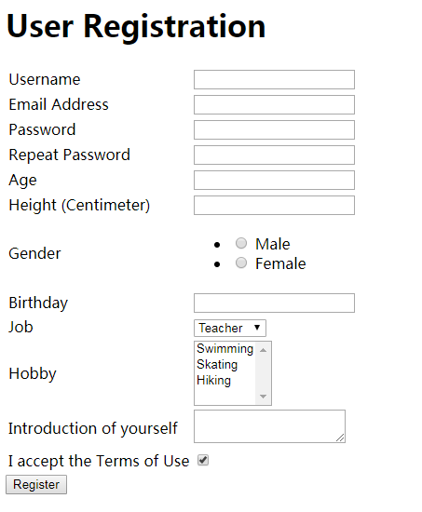
如果你什么都不输入，直接提交，错误信息将会在字段旁显示。
重定向和用户会话
- 重定向是一种特殊的响应，响应内容是URL，而不是包含HTML代码的字符串的，浏览器收到这种响应，会重定向到的URL发起GET请求，而不是包含HTML字符串，浏览器收到这种响应，会重定向到URL发起get请求，显示页面内容。但是，需要注意的是，使用重定向，使用form.name.data获取用户输入的名字，可是一旦这个请求结束，数据就会丢失。
from flask import redirect
Return redirect(url_for(‘index’))
Flash消息
请求完成以后，有时需要让用户知道状态发生了变化，这里可以使用确认信息，警告、或者错误提醒，一个典型例子是，用户提交了有一项错误的登录表单后，服务器发挥的响应重新渲染了登录表单，并在表单上上面显示一个消息，提示用户名或者密码错误。
使用flash()可以实现这种功能。
from flash import flash
If :
Flash(“Looks like you changed your name!”);
仅调用flash（）函数并不能把消息显示出来，程序使用的模板要渲染这些消息，最好在基模板中渲染Flash消息。因为所以的页面都要使用这些消息，Flask把get_glashed_message（）函数开放给模板，用来获取并渲染消息。
{% for message in get_flashed_message()%}
使用for是因为在之前的请求循环中每次调用flash()函数时都会生成一个消息，所以可能有多个消息在排队等待显示。get_flashed_message()函数获取的消息在下次调用时，不会再次显示，flash只显示一次，然后消失。

3、文件上传
WTForms本身有一个”FileField”用来处理文件上传功能，Flask-WTF扩展对其作了封装，使得我们可以更方便的在Flask应用中实现文件上传。现在就让我们来定义一个文件上传的表单类：
#encoding=utf-8
from flask_wtf import FlaskForm
from flask_wtf.file import FileField, FileAllowed, FileRequired
class AttachForm(FlaskForm):
attach = FileField('Your Attachment', validators=[
FileRequired(),
FileAllowed(['jpg', 'png'], 'Images only!')
])
我们引入”flask_wtf.file”包下的文件上传框”FileField”，和两个验证规则”FileRequired”及”FileAllowed”。”FileRequired”验证表单提交时必须有文件已被指定；”FileAllowed”验证文件的类型，上例中只接收以”jpg”和”png”为后缀的文件，如果不是会抛出错误消息”Images only!”。
模板文件很简单，只要记得在”<form>”标签里加上属性’enctype=”multipart/form-data”‘即可：
<form method="POST" action="{{ url_for('upload') }}" enctype="multipart/form-data">
{{ form.hidden_tag() }}
{{ form.attach.label }} {{ form.attach }}
<input type="submit" value="Submit">
</form>
最后，写上视图函数：
from flask import Flask
from flask import render_template
app=Flask(__name__)
app.secret_key = '123344567'
@app.route('/', methods=('GET', 'POST'))
def index():
form = AttachForm()
return render_template("fileUpdate.html",form=form)
@app.route('/upload', methods=('GET', 'POST'))
def upload():
form = AttachForm()
if form.validate_on_submit():
filename = form.attach.data.filename
form.attach.data.save('uploads/' + filename)
return 'Upload successfully!'
if __name__=='__main__':
app.run(debug=True)

